*«19*» листопада 2021 року

**Клас: 2-В**

**Предмет: літературне читання**

**Вчитель: Бубир Л.В.**

Урок №34. **Перевіряю свої досягнення. Підсумок за темо «В кожній казці є урок, мов у квіточці медок»**

**Мета**: узагальнити і систематизувати знання з вивченого розділу; формувати вміння аналізувати, систематизувати, висловлювати оцінні судження, виділяти головну думку; навчати відчувати образність художнього слова; розвивати образну уяву, мислення, спостережливість, творчі здібності, зв'язне мовлення учнів; збагачувати лексичний запас; спонукати читати; виховувати любов до народної творчості, художнього слова; заохочувати до читання казок.

**Робота за підручником с. 49**

**Робота за робочим зошитом с. 24**

Опорний конспект для учня

1. **Озвуч малюнки**

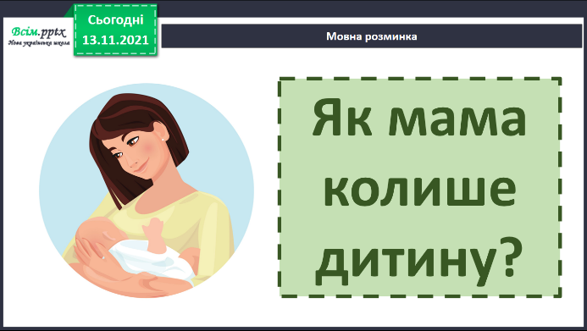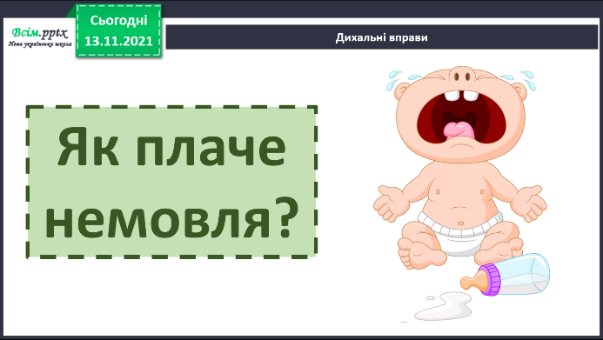

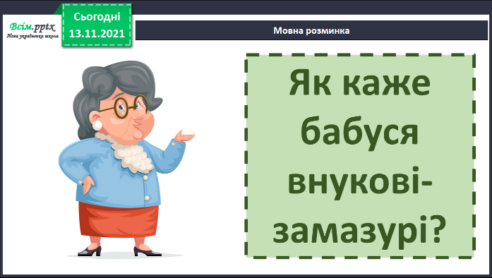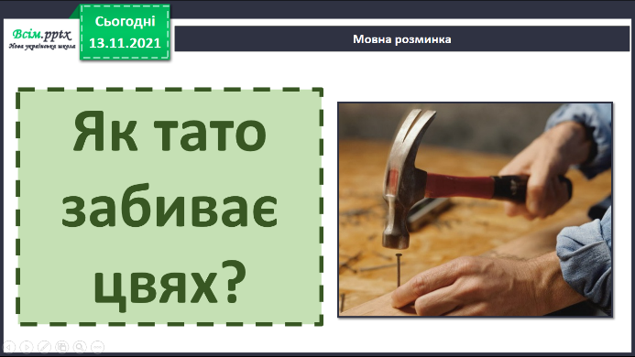

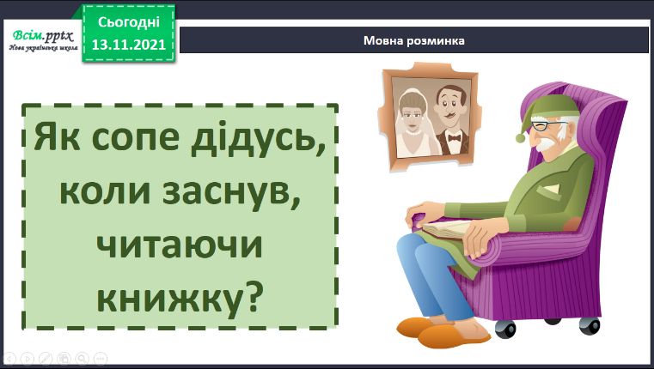

1. **Прочитай скоромовку**

Крокодил до крокодила

Припливав просити мила,

Бо набридло крокодилу

Умиватися без мила.

Сьогодні ми узагальнимо й систематизуємо знання з опрацьованого розділу «В кожній казці є урок, мов у квіточці медок».

1. **Виконай завдання у робочому зошиті с. 24**
2. **Виконай інтерактивне завдання за посиланням:** [**https://naurok.com.ua/test/pereviryayu-svo-dosyagnennya-u-kozhniy-kazci-e-urok-mov-u-kvitochci-medok-1147000.html**](https://naurok.com.ua/test/pereviryayu-svo-dosyagnennya-u-kozhniy-kazci-e-urok-mov-u-kvitochci-medok-1147000.html)

**Відправ результат виконаного завдання учителю:**

1. На освітню платформу для дистанційного навчання HUMAN
2. На електронну адресу liliya.bubyr@ukr.net